Golf mardi 24 mars, Insertion
Les 10 plus beaux coups de golf
https://www.youtube.com/watch?v=x_okvZ2HsMM

Entrainement à la maison sans matériel
https://www.youtube.com/watch?v=lwzINb3eg0Y

Les mots du golf

Practice : terrain d’entraînement où l’on s’entraîne à frapper des balles depuis des tapis.

Club : Canne utilisée pour envoyer la balle en la frappant.
Fer : club à tête inclinée qui permet de faire voler la balle.

Tee : petite pointe de plastique ou de bois qui peut être utilisée sur le départ pour surélever la balle

Swing : le mouvement. Il y a les petits swings et les grands swings.
Putter (nom) : club à face verticale, utilisé sur le green, qui permet de faire rouler la balle.

Green : espace autour du trou où le gazon est tondu le plus ras. Hors-limites : espaces à proximité du parcours mais qui n’en font pas

QUELQUES REPÈRES TECHNIQUES

Tenue du club
La main faible se place au bout du manche du club et la main forte juste en dessous. La pression exercée par les mains sur le club doit être souple et relâchée.

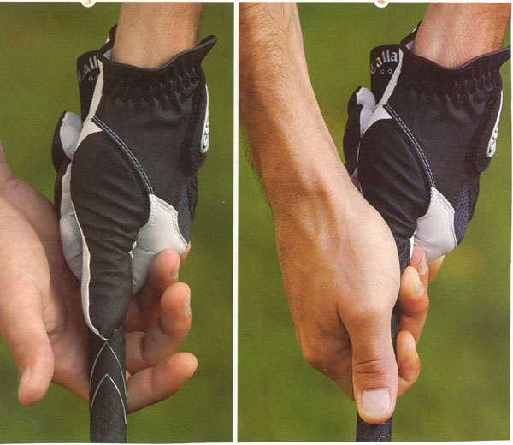

Position du joueur
Par rapport à la balle : la balle se situe en avant et au centre de l'écartement des pieds. Les pieds sont écartés de la largeur des épaules, les jambes légèrement fléchies, les bras tendus. Éviter d’avoir les jambes tendues et le dos penché (voir dessin ci-après). Par rapport à la cible : le joueur droitier doit avoir la cible à sa gauche. Il est nécessaire d’aborder les notions de parallèles et de perpendiculaires afin d’aider l’élève à bien se positionner.
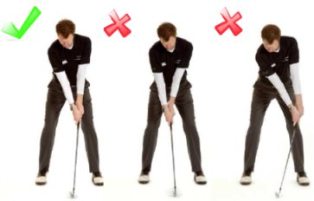

Placement de la balle
La semelle du club doit être derrière la balle, en contact avec le sol. La face de la tête du club est orientée vers la cible et au contact de la balle.

